2, ул. Капитанская,
г. Севастополь, 299011,
Республика Крым,
Российская Федерация
тел. (0692) 54-04-06,
e-mail: alex.kubr@gmail.com

Крымская территориальная организация профсоюза работников
Российской Академии наук

6 апреля 2015 г. № 01-04/15
Председателю
Профсоюза работников
Российской академии наук
Калинушкину В.П.

Уважаемый Виктор Петрович!

Обращаюсь к Вам в связи с тяжелым положением, в котором продолжают находиться севастопольские академические институты. Несмотря на то, что эти институты были зарегистрированы в качестве Государственных бюджетных научных учреждений г. Севастополя «Морской гидрофизический институт» и «Институт биологии южных морей им. А.О. Ковалевского» уже более месяца назад, до сих пор не сделан предусмотренный в Поручении Президента Российской Федерации Пр-702 от 03.04.2014 следующий шаг, а именно перевод институтов на федеральный уровень в ведение ФАНО. В связи с этим институты не финансируются из бюджета, нет возможности открыть казначейские и банковские счета, на которые можно было бы привлечь имеющиеся внебюджетные средства, что не только создает трудности в осуществлении производственного процесса, но, главное, привело к трехмесячной задолженности по выплате заработной платы, что, естественно, является причиной растущей социальной напряженности.
Руководство ФАНО не только всячески затягивает вопрос регистрации институтов, причем, как правило, по надуманным предлогам, но сообщает о существенном сокращении согласованных ранее объемов финансирования институтов, а также о планировании отчуждения части недвижимого имущества институтов.
Следует отметить, что МГИ и ИнБЮМ произвели в установленные сроки все необходимые действия, выработанные на Межведомственном совещании по организации работы научных организаций города Севастополя, проходившего 13 марта в Президиуме РАН. В частности, Президент Российской академии наук утвердил планы НИР институтов на 2015-2017 гг.
Более того, в соответствии с высказанной на Совещании руководителем ФАНО М.М.Котюковым рекомендацией о необходимости подготовки научных аргументов, обосновывающих необходимость закрепления за институтами Севастополя имущественных комплексов, в соответствии с которыми он мог бы принять обоснованное решение, МГИ подготовил и согласовал с РАН основные направления научных исследований института до 2030 года. Целесообразность закрепления за МГИ всего имущественного комплекса отмечена в сопроводительном письме к Основным направлениям исследований МГИ до 2030 года, зарегистрированном в ФАНО 26 марта 2015г.
По сообщению из ФАНО, 6 апреля 2015 года в Севастополь должна была прибыть делегации ФАНО для принятия окончательных решений относительно регистрации МГИ и ИнБЮМ в ФАНО и, как нам казалось, закрепления за МГИ всего имущества, необходимого для полноценного развития института. Однако 2 апреля из ФАНО пришло распоряжение, фактически перечеркивающее всю проделанную ранее работу по согласованию планов НИР, что приведет к дальнейшей задержке регистрации МГИ в ФАНО на неопределенное время. Кроме того, в устной форме мы были проинформированы, что ФАНО будет настаивать на отчуждении от МГИ части недвижимого имущества, что противоречит Поручению Президента Российской Федерации Пр702 и распоряжению Правительства РФ.
Наконец, 3 апреля поступила информация, что делегация ФАНО не планирует прибытие в Севастополь и, таким образом, вопрос о регистрации севастопольских институтов на федеральном уровне в очередной раз откладывается.
Действия сотрудников ФАНО, основанные на нарушении законов, директивных документов Президента РФ и Правительства РФ, не обеспечивают работникам МГИ и ИнБЮМ прописанных в них социальных гарантий, заводят сложившуюся ситуацию с севастопольскими институтами в тупик и ставят их сотрудников, не получающих заработную плату уже четвертый месяц, в отчаянное положение.
Сегодня профкомы и Координационный Совет коллективов МГИ и ИнБЮМ приняли решение о проведении акции протеста против действий ФАНО в форме пикета и уполномочили меня обратиться к Вам и Центральному Совету профсоюза с просьбой поддержать нашу акцию в Москве. Во-первых, авторитет Профсоюза работников РАН придаст акции много бо̀льшую значимость, а во-вторых, проведение акции непосредственно у здания ФАНО снизит вероятность игнорирования сотрудниками ФАНО требований ученых. В случае Вашего положительного решения готовы согласовать сроки и форму проведения акции.
Еще прошу Вас, Виктор Петрович, учитывая тяжелое положение малоимущих сотрудников МГИ и ИнБЮМ в связи с длительной невыплатой заработной платы, рассмотреть вопрос и принять решение об оказании им материальной помощи из фонда профсоюзной солидарности.

С уважением,

От имени коллективов МГИ и ИнБЮМ  председатель  Крымской территориальной организации  профсоюза работников РАН | 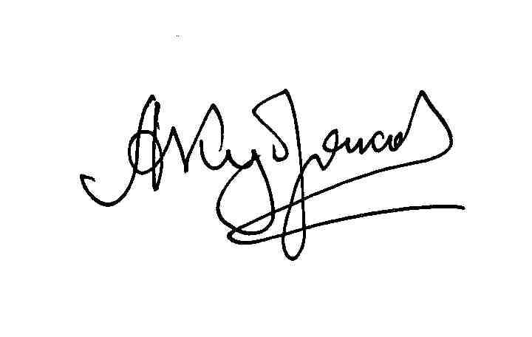 | А. И. Кубряков

